Grilles d’évaluation des présentations orales B to B ou Service
Principes généraux de la grille de correction pour l’oral final
Tout document comportant plus de deux fautes d’orthographe , de grammaire ou de syntaxe par diapo est considéré comme comportant une erreur grave

Barème :

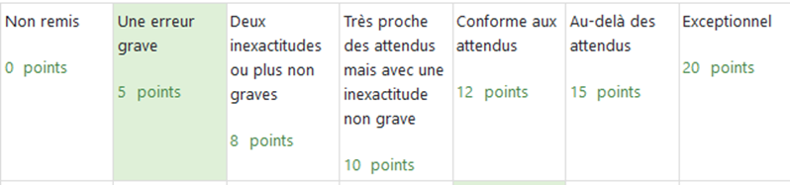

critères d’évaluation | Erreurs graves
respect des 10 minutes
(hors Ok)
Analyser de façon critique la cible choisie au regard de vos connaissances des spécificités de l'activité en B2B ou de service | Ne faire aucun liens avec les analyses du S3  Pas de description explicite de la cible
construire le triangle de référence du positionnement voulu par l’entreprise | Erreur sur les pôles
analyser ce positionnement au regard de vos propres connaissances des spécificités du B2B ou des services | Ne faire aucun lien avec les analyses du S3
Sources  (hors Ok) | Aucune
=============================================

Grille pour évaluation entre pairs

Nom de l’entreprise présentée : ……………………………………………………

===========================================================

critères d’évaluation | validé / non validé | Observations = raisons de la validation ou non validation | Evaluation du feedback par les enseignantes  Ok / EGNI / EINP
respect des 10 minutes
(hors Ok)
Analyser de façon critique la cible choisie au regard de vos connaissances des spécificités de l'activité en B2B ou de service |  | eg: ne faire aucun liens avec les analyses du S3  eg : pas de description explicite de la cible
construire le triangle de référence du positionnement voulu par l’entreprise |  | eg :erreur sur les pôles
analyser ce positionnement au regard de vos propres connaissances des spécificités du B2B ou des services |  | eg : ne faire aucun lien avec les analyses du S3
Sources  (hors Ok) |  | eg: aucune

3 OK = 20
2 OK = 12
1 OK = 8
0 OK = 5

